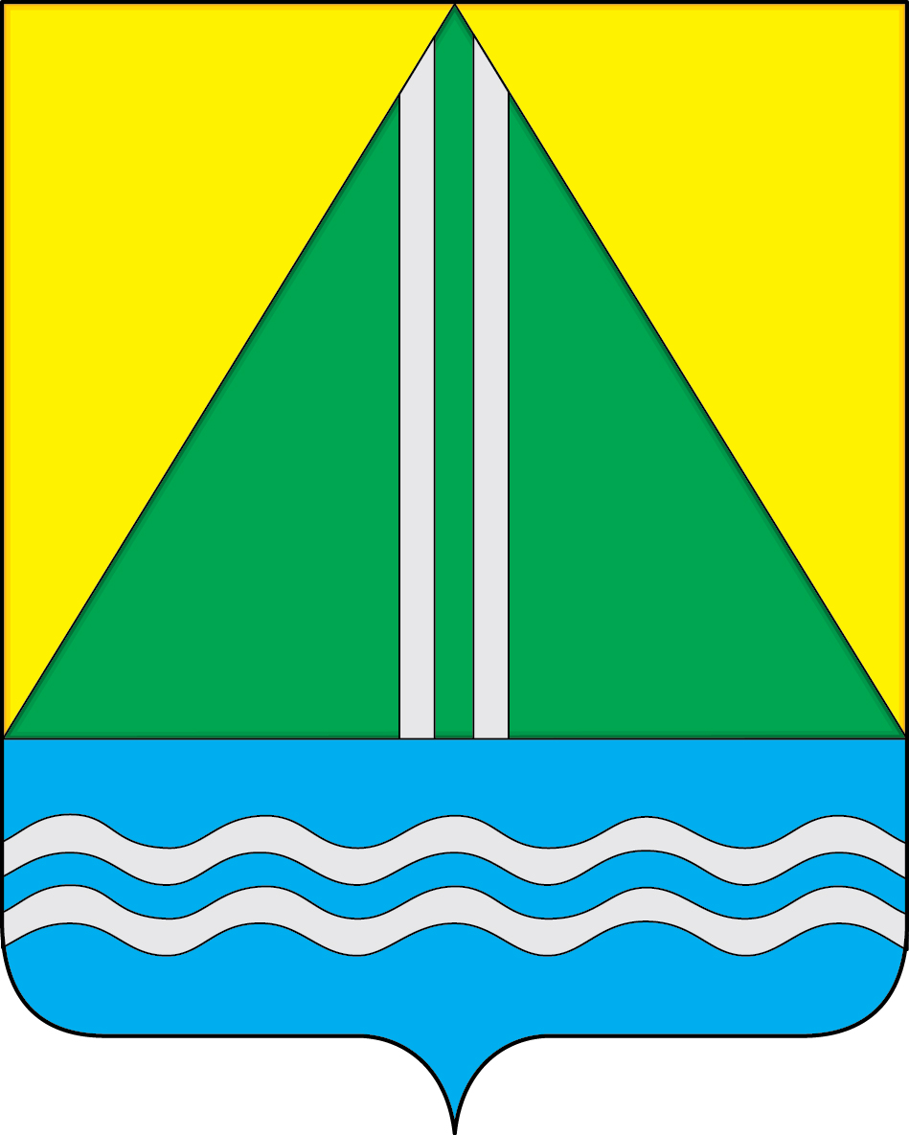
66

СОВЕТ НАЗЫВАЕВСКОГО РАЙОНА
РЕШЕНИЕ

от 24.03.2025 №
г. Называевск
О подготовке и проведению празднования 80-й годовщины Победы в Великой Отечественной войне 1941–1945 годов

Совет Называевского района отмечает, что в районе создан оргкомитет по подготовке и проведению празднования 80-й годовщины Победы в Великой Отечественной войне 1941 – 1945 годов, утвержден план мероприятий, посвященных 80-й годовщине Победы в Великой Отечественной войне 1941-1945 гг.
Заслушав и обсудив информацию Савостиной С.Н., администратора районного Дворца культуры "О работе учреждений культуры района по подготовке и проведению празднования 80-й годовщины Победы в Великой Отечественной войне 1941 – 1945 годов"; информацию Хреновой Е.Н., председателя Комитета по образованию Называевского муниципального района; информацию Кодакова Е.Н., председателя комитета по делам молодежи, физической культуры и спорта Называевского муниципального района, а также заслушав информацию Лупиноса В.В., Главы города Называевск о проводимых мероприятиях, Совет Называевского района РЕШИЛ:
- Принять информацию о подготовке и проведению празднования 80-й годовщины Победы в Великой Отечественной войне 1941–1945 годов к сведению
- Продолжить работу по подготовке и проведению празднования 80-й годовщины Победы в Великой Отечественной войне 1941–1945 годов

Председатель Совета  Называевского района |  | Л.Н.Иванова

